Муниципальное автономное дошкольное образовательное учреждение детский сад комбинированного вида «Югорка»

Математическая викторина

в подготовительной группе

«Школа будущих математиков».

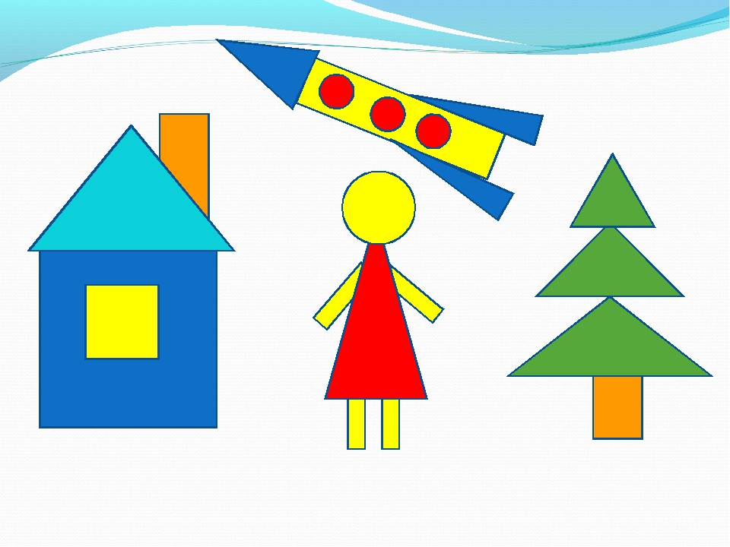

Подготовила :Усманова З.Ш.

**Цель:** формирование математических представлений о цифрах, геометрических фигурах, способствовать развитию познавательной активности, логического мышления воспитанников, выявлению интеллектуальной одаренности воспитанников.

**Задачи:**

***обучающие:***

закрепить навыки порядкового счета в пределах двадцати, представления детей о последовательности дней недели, обучать детей решению несложных арифметических задач; - соотносить число с количеством предметов; умение называть и различать геометрические фигуры. упражнять в прямом счете; закреплять знания детей в четных и нечетных числах

***развивающие:***

развивать ориентировку на плоскости, слуховое внимание и память, самостоятельность; активизировать имеющиеся знания;  
развивать любознательность, самостоятельность, ответственность детей за результаты своей деятельности;

***воспитательные:***

воспитать интерес к математическим занятиям, дружеские взаимоотношения, умение прийти на помощь к другу;

учить договариваться друг с другом, налаживать диалогическое общение при выполнении заданий;  
Формировать умение радоваться успехам товарищей.

**Ход мероприятия**

***Ведущий:*** Добрый день, уважаемые гости! Совсем скоро наши воспитанники станут первоклассниками. А это волнующий момент ,не только для детей и их родителей, но и для нас, сотрудников детского сада. Сегодня мы решили устроить небольшое испытание для ребят, чтобы выяснить, готовы ли они к обучению в школе. Мы рады приветствовать вас на нашей математической викторине.   
  
День необычный сегодня у нас.  
Мы рады, так рады приветствовать вас.  
Для умной игры собралась детвора  
Ее начинать нам настала пора.

Итак, наша ВИКТОРИНА начинается.

Я приглашаю участников викторины.

Встречайте…

(ФИ детей)

*(Дети достают из мешка фишки, тем самым делятся на две команды*.)

Я представляю членов жюри, они будут внимательно следить за

вашими ответами и оценивать каждое задание , в конце наше

уважаемое жюри подведет итоги нашей викторины.

***Ведущий:*** У нас определились две команды: команда «Умники» и команда

«Знайки». Сегодня мы проводим самую настоящую, очень

серьезную и очень ответственную викторину дошкольников-

математиков «Умники и Умницы ». Победит тот, кто не будет

отвлекаться, быстро и правильно ответит на вопросы. Попрошу

командам занять свои места.

Вначале проведем разминку.

**Разминка**:

Назовите дни недели по порядку (Пн., Вт., Ср., Чт., Пт., Сб., Вс.;) У какой фигуры нет ни начала, ни конца? (круг) Какое число следует за числом 6 (7); Какое число стоит перед числом 8 (7); Назовите зимние месяцы (декабрь, январь, февраль); Прибор для измерения времени (часы); Какое число больше 7 или 8 (8); У кого из сказочных героев 3 головы (змей-горыныч); Соседи числа 6 (5 и 7); Как называется наш город? (Покачи).

-Помогать мне вести викторину будет волшебный цветок - «Цветик

– семицветик». Сегодня он тоже необыкновенный, на его лепестках

записаны все задания, которые вы должны выполнить.

И так, я отрываю первый лепесток.

Слушаем внимательно первое задание:

**Задание 1.«Математические задачки»**

1)На поляне у дубка

Крот увидел два грибка,

А подальше, у осин,

Он нашел еще один.

Кто ответить нам готов,

*Сколько крот нашел грибов?*

2)Ежик осенью по лесу шел,

На обед он грибочков нашел:

Два – под березой,

Один – у осины,

Сколько их будет

В плетеной корзине? (3)

3)Пять пирожков лежало в миске.

 Два пирожка взяла Лариска,

 Еще один стащила киска.

 А сколько же осталось в миске?

4)У нашей кошки пять котят,

 В лукошке рядышком сидят.

 А у соседской кошки - три!

 Такие милые, смотри!

 Помогите сосчитать,

 Сколько будет три и пять?

Ведущий: Молодцы! Вы справились с задачками. Сейчас я отрываю

следующий лепесток цветика-семицветика.

**Задание 2. «Подбери цифру»**

Ты картинку изучай

Все предметы сосчитай!

Цифру точно подбери -

И к картинке прикрепи.

Воспитатель: Умеете ли вы связывать число с количеством

предметов? Перед вами на магнитных досках прикреплены

карточки с разным количеством предметов, на каждой от 1 до 10.

Необходимо посчитать, сколько предметов нарисовано на карточке

и рядом прикрепить карточку с соответствующей цифрой. Прошу

капитанов построить свои команды напротив досок.

**Задание 3 «Прямой и обратный счет».**

Счет обратный и прямой -

Трудное задание!

И у чисел есть соседи

Назови их правильно!

Воспитатель. Ребята, вы уже знаете все цифры. И вот

сейчас  каждый член команды должен будет назвать соседей числа

и вести счет от выбранной цифры в прямом или обратном

направлении по моему заданию. Я буду показывать вам цифры.

**Задание 4. «Графический диктант»**

Написать диктант непросто.

Алфавит весь надо знать,

А в графическом диктанте -

Точно  клетки все считать!

***Ведущий:***.Перед вами лежат листы в клетку и графитный

карандаш. На листе исходная красная точка. От нее вы сейчас

начнете писать графический диктант. Но сначала давайте вспомним

– где у вас правая рука? (дети показывают), где левая?

(показывают). Приготовились!

От красной точки проведите линию на 3 клетки вправо, на 1 клетку

вниз, 4 клетки вправо,1 клетка вверх, 1 клетку вправо, 1 клетка

вниз, 1 клетка вправо, 1 клетка вниз, 6клеток влево, 1 клетка вниз, 3

клетки влево, 3 клетки вверх.

***Ведущий:*** Очень хорошо играют наши команды, ну наверное нужно нам немножко отдохнуть. Физминутка: «Встань на свое место»

И так, правила игры: становитесь в ряд, руки за спиной, перед вами десять стульев. Я раздам всем карточки. Вы пересчитываете пуговицы, запоминают их число. По сигналу: «Числа! Встаньте по порядку!» каждый из вас становится за стульчиком, порядковый номер которого соответствует числу пуговиц на его карточке. Вы показываете карточки и я проверяю, правильно ли вы заняли свои места.

**Правила игры.** Пуговицы считать только за спиной. Число пуговиц на карточке является вашим порядковым номером а. Если кто-то считает, что его порядковый номер тот, который уже занят, то он становится сзади ребенка, стоящего на этом месте. Тому, кто занял не свое место, предлагают три раза подпрыгнуть, или проскакать четыре шага на одной ноге, или хлопнуть в ладоши пять раз.

***Ведущий:*** Всем понятно правила игры? И так начинаем!

**Задание 5. « По порядку становись»**

Каждый участник команды получает карточку с цифрой от 1 до 10 (цифра 1 – у помощника капитана).

Под музыку дети произвольно двигаются по залу. При остановке музыки они должны построиться по порядку.

**Задание 6 - Конкурс капитанов**.

Я приглашаю капитанов

Свои команды поддержать.

Капитаны, выходите!

Свои знания покажите!

**Задание капитанам**: **«Вставь пропущенные числа»**

**И так, перед вами одинаковые мельницы.**

На крыльях первой мельницы изображены числа от 1 до 6, пропущены цифры: На крыльях второй мельницы расположены цифры от 2 до 12, пропущены цифры На крыльях третьей мельницы нечетные числа от 1 до 11, пропущены .На крыльях четвертой мельницы расположены цифры от 10 до 20.Ваша задача найти пропущенные цифры и вписать их.

Пока капитаны выполняют задание, ведущий загадывает загадки

болельщикам–детям.

**Задание 7.** На столах у вас наборы цифр. Я буду задавать вопросы, а вы должны будете выбрать цифру, соответствующую правильному ответу и поднять её. Выигрывает та команда, у которой будет больше правильных ответов. Сколько у человека глаз?(2) Сколько у четырех мышей ушей? (8) Под кустами у реки Жили майские жуки. Дочка, сын, отец и мать – Кто их может сосчитать? (4) Какая цифра на лебедя похожа? (2) Какая цифра на букву «О» похожа? (0) На дереве сидели 4 снегиря, 1 улетел. Сколько птиц осталось на дереве?(3) На елке росло 3 шишки, ветер подул и 1шишка упала на землю. Сколько осталось шишек на дереве? (2) Сколько в сказке «Волк и козлята» всего козлят? (7)

***Ведущий:*** Ребята, на этом наша викторина подходит к концу и мы предоставляем слово жюри, которое объявит нам, какая же команда набрала больше всех очков и победила. Все участники викторины награждаются медалями и сладкими призами.